产品说明书
一、产品的展示

状态栏
搜索状态为频闪
完成麦克风或蓝牙连接后常亮
显示屏
显示剩余音响电量
旋钮开关
顺时针旋钮开机，逆时针旋钮关机
继续顺时针旋钮提高音量

模式按键
单击切换蓝牙/U盘/麦克风模式
上一曲

下一曲
播放/暂停

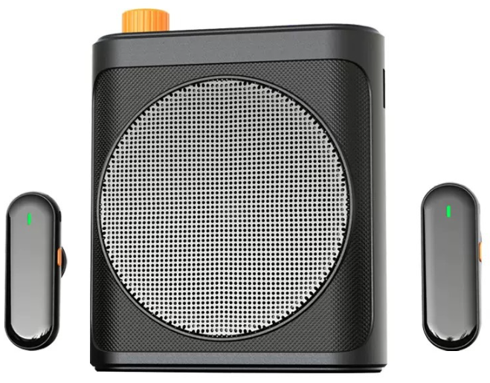
麦克风指示灯
配对状态绿灯频闪
完成配对绿灯常亮
充电状态红灯常亮
完成充电红灯熄灭
静音状态红灯常亮
低电量时红灯频闪
橙色按钮为麦克风电源键
短按电源键暂时禁用麦克风
长按电源键三秒开机/关机
扬声器直径：d=76mm

挂绳扣
注：附送挂绳为一米（含端子）
正负极探针端口
与扬声器探针对齐充电

可拆卸磁吸模块
可直接吸附于金属上固定
也可与配件磁吸夹具进行安装
下压麦克风底部取出

2.场景示范
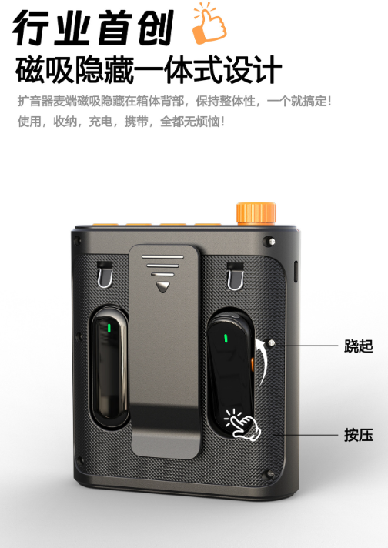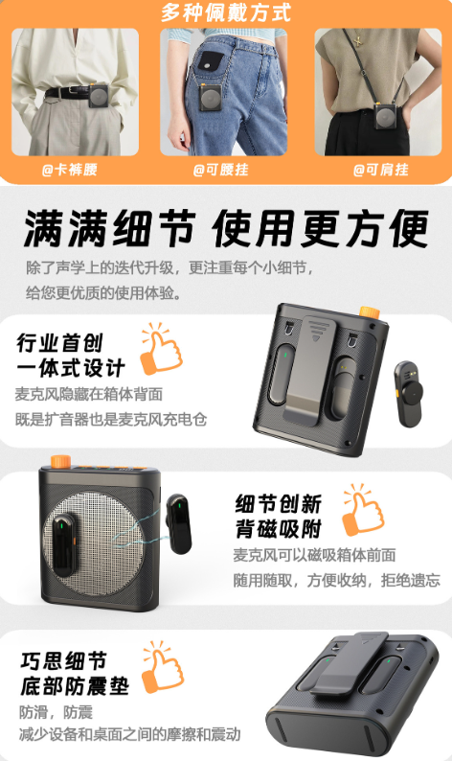
- 包装清单
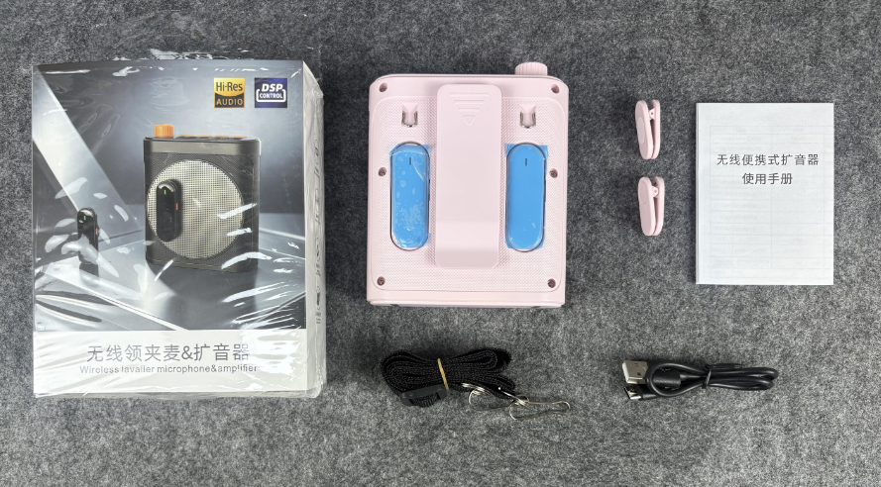
- 使用的说明
1.连接示范
产品使用说明：https://v.douyin.com/fuTPgNS2uno/

产品使用说明（9.2更新）：https://v.douyin.com/bJ5j_5CEC14/
2.温馨提示
旋钮音响顶部开关，音响开机，继续顺时针旋钮提高音量，逆时针旋钮降低音量
默认状态下为麦克风模式，取出音响背部的磁吸麦克风，自动进行配对，完成配对后，麦克风指示灯由频闪的绿灯变成常亮的绿灯，音响顶部指示灯由频闪绿灯转变成常亮绿灯完成连接，连接完成后对麦克风进行说话，即可由音箱播放音频扩音，如需要暂停麦克风扩音，可单击麦克风侧方橙色按钮，若长按橙色按钮或将麦克风放回音响背部磁吸则关闭麦克风

若按下M按键，则由麦克风模式切换至蓝牙模式，顶部指示灯蓝牙模块快闪绿灯，手机搜索蓝牙ID：M29 完成配对后，顶部指示灯蓝牙模块常亮绿灯，蓝牙状态下
单击⏪ 切换上一曲，单击⏯︎暂停播放，单击⏩切换下一曲

音响侧方USB接口为储存读取，支持FAT32系统的U盘，支持自动识别MP3音频文件，不支持其他加密格式的音频文件，接入U盘后音响会提示“U盘模式”随后播放U盘中的内容，按键操作与蓝牙模式一致

3.温馨提示
收到的产品可能电量不足，建议首次使用先将电量充满

充电时，请使用5v1a充电器，过高电压的充电器充电可能导致高温或融毁
- 产品的参数
